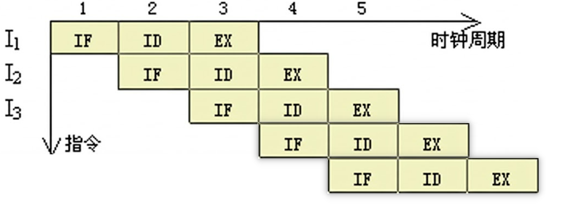
U_Type测试
包含lui,auipc两条指令：
测试代码如下：
1. lui x1,0xfffff
2. auipc x2,0xfff
二进制机器码如下：
1. 11111111111111111111000010110111
2. 00000000111111111111000100010111
Ripes汇编执行结果如图：
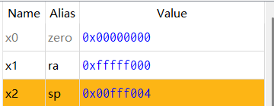
Modelism仿真结果如图：
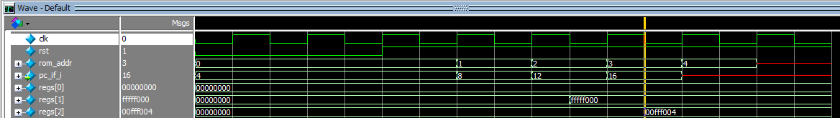
访存指令测试
包含lb,lh,lw,lbu,lhu,sb,sh,sw共8条指令。
测试代码如下：
1. addi x1,x0,0x70
2. addi x2,x0,0x71
3. addi x3,x0,0xf0
4. addi x4,x0,0xf1
5. sb x1,0,x0
6. slli x1,x1,24
7. sb x2,1,x0
8. sb x3,2,x0
9. sb x4,3,x0
10. add x5,x1,x4
11. lb x6,0,x0
12. lb x7,1,x0
13. lb x8,2,x0
14. lb x9,3,x0
15. sw x5,4,x0
16. sh x5,8,x0
17. lbu x11,0,x0
18. lbu x12,1,x0
19. lbu x13,2,x0
20. lbu x14,3,x0
21. lh x16,0,x0
22. lh x17,1,x0
23. lh x18,2,x0
24. lh x19,3,x0
25. lh x20,8,x0
26. lhu x21,0,x0
27. lhu x22,1,x0
28. lhu x23,2,x0
29. lhu x24,3,x0
30. lw x25,4,x0
二进制机器码如下：
1. 00000111000000000000000010010011
2. 00000111000100000000000100010011
3. 00001111000000000000000110010011
4. 00001111000100000000001000010011
5. 00000000000100000000000000100011
6. 00000001100000001001000010010011
7. 00000000001000000000000010100011
8. 00000000001100000000000100100011
9. 00000000010000000000000110100011
10. 00000000010000001000001010110011
11. 00000000000000000000001100000011
12. 00000000000100000000001110000011
13. 00000000001000000000010000000011
14. 00000000001100000000010010000011
15. 00000000010100000010001000100011
16. 00000000010100000001010000100011
17. 00000000000000000100010110000011
18. 00000000000100000100011000000011
19. 00000000001000000100011010000011
20. 00000000001100000100011100000011
21. 00000000000000000001100000000011
22. 00000000000100000001100010000011
23. 00000000001000000001100100000011
24. 00000000001100000001100110000011
25. 00000000100000000001101000000011
26. 00000000000000000101101010000011
27. 00000000000100000101101100000011
28. 00000000001000000101101110000011
29. 00000000001100000101110000000011
30. 00000000010000000010110010000011
Ripes汇编执行结果如图：
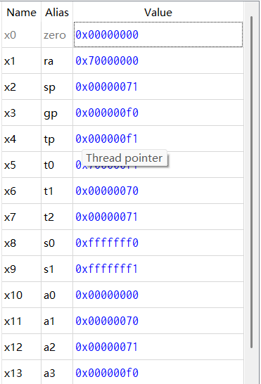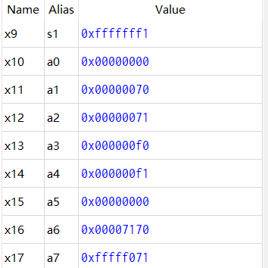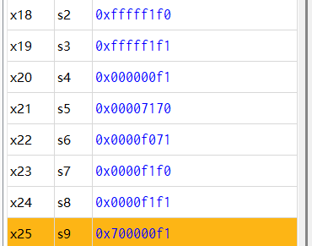
Memory数据
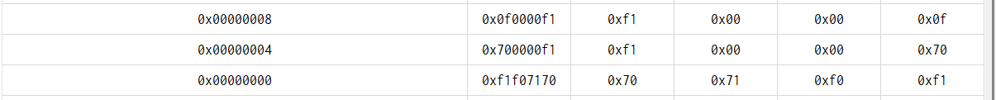
Modelism仿真结果如图：
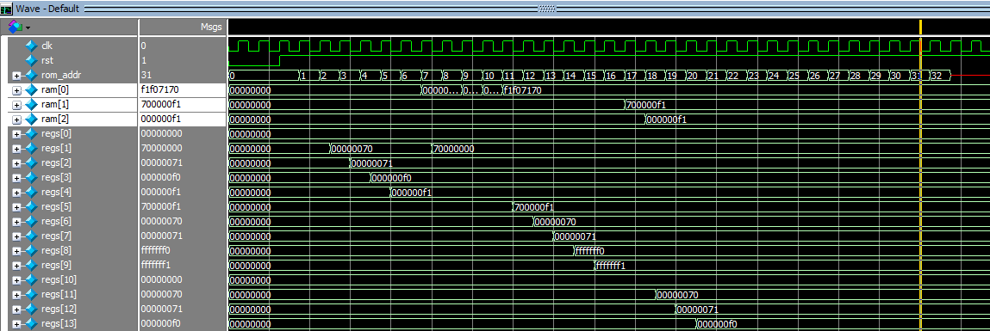
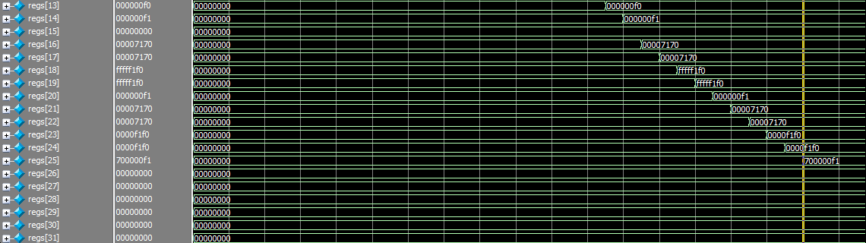
结果与预期相符，但与Ripes略有不同，这是因为该仿真器寄存器和存储器初始化与我们自己仿真的不一样，所以略有不同，但结果与编写的代码预期一样，是没有问题的。
逻辑运算指令测试
测试代码如下：
1. addi x1,x0,0b11001010
2. addi x2,x0,0b00111010
3. addi x3,x0,0b00110101
4. addi x4,x0,0b11110000
5. andi x5,x1,0b00111010
6. ori x6,x1,0b00111010
7. xori x7,x1,0b00110101
8. and x8,x1,x2
9. or x9,x1,x2
10. xor x10,x1,x3
二进制机器码如下：
1. 00001100101000000000000010010011
2. 00000011101000000000000100010011
3. 00000011010100000000000110010011
4. 00001111000000000000001000010011
5. 00000011101000001111001010010011
6. 00000011101000001110001100010011
7. 00000011010100001100001110010011
8. 00000000001000001111010000110011
9. 00000000001000001110010010110011
10. 00000000001100001100010100110011
Ripes汇编执行结果如图：
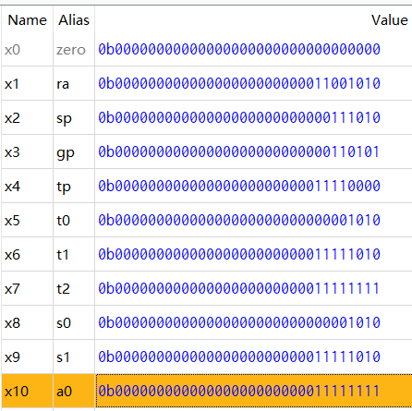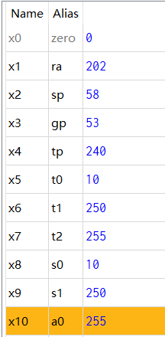
Modelism仿真结果如图：
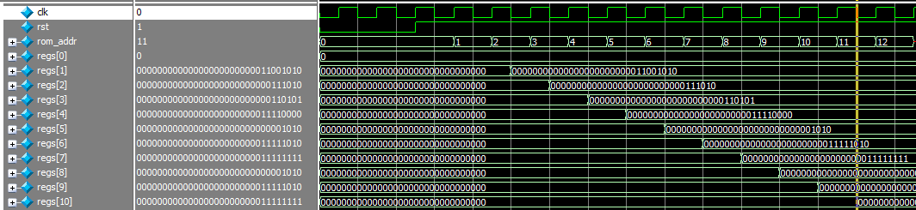
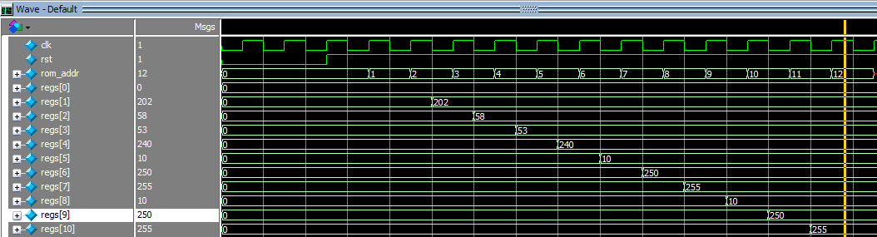
置位运算指令测试
测试代码如下：
1. addi x1,x0,-1
2. addi x2,x0,-2
3. addi x3,x0,3
4. addi x4,x0,4
5. addi x21,x0,21
6. addi x22,x0,22
7. slt x5,x1,x2
8. slt x6,x2,x1
9. slt x7,x3,x4
10. slt x8,x4,x3
11. sltu x9,x1,x3
12. sltu x10,x3,x1
13. sltu x11,x1,x2
14. slti x12,x3,-3
15. slti x13,x3,4
16. slti x14,x2,-1
17. slti x15,x2,-4
18. sltiu x16,x3,-3
19. sltiu x17,x3,4
20. sltiu x18,x2,-1
21. sltiu x19,x2,-4
二进制机器码如下：
1. 11111111111100000000000010010011
2. 11111111111000000000000100010011
3. 00000000001100000000000110010011
4. 00000000010000000000001000010011
5. 00000001010100000000101010010011
6. 00000001011000000000101100010011
7. 00000000001000001010001010110011
8. 00000000000100010010001100110011
9. 00000000010000011010001110110011
10. 00000000001100100010010000110011
11. 00000000001100001011010010110011
12. 00000000000100011011010100110011
13. 00000000001000001011010110110011
14. 11111111110100011010011000010011
15. 00000000010000011010011010010011
16. 11111111111100010010011100010011
17. 11111111110000010010011110010011
18. 11111111110100011011100000010011
19. 00000000010000011011100010010011
20. 11111111111100010011100100010011
21. 11111111110000010011100110010011
Ripes汇编执行结果如图：
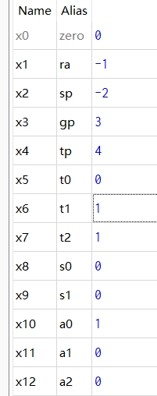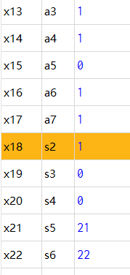
Modelism仿真结果如图：
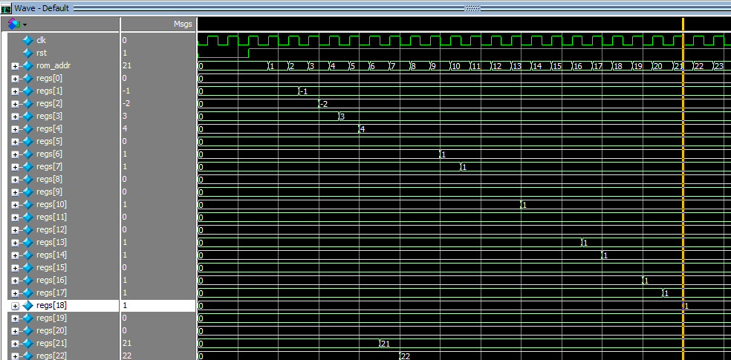
移位运算指令测试
测试代码如下：
1. addi x1,x0,0xff
2. addi x2,x0,4
3. addi x6,x0,-0xff
4. addi x21,x0,21
5. addi x22,x0,22
6. addi x23,x0,23
7.
8. sll x3,x1,x2
9. srl x4,x1,x2
10. sra x5,x1,x2
11. sll x7,x6,x2
12. srl x8,x6,x2
13. sra x9,x6,x2
14.
15. slli x11,x1,4
16. srli x12,x1,4
17. srai x13,x1,4
18.
19. slli x14,x6,4
20. srli x15,x6,4
21. srai x16,x6,4
二进制机器码如下：
1. 00001111111100000000000010010011
2. 00000000010000000000000100010011
3. 11110000000100000000001100010011
4. 00000001010100000000101010010011
5. 00000001011000000000101100010011
6. 00000001011100000000101110010011
7. 00000000001000001001000110110011
8. 00000000001000001101001000110011
9. 01000000001000001101001010110011
10. 00000000001000110001001110110011
11. 00000000001000110101010000110011
12. 01000000001000110101010010110011
13. 00000000010000001001010110010011
14. 00000000010000001101011000010011
15. 01000000010000001101011010010011
16. 00000000010000110001011100010011
17. 00000000010000110101011110010011
18. 01000000010000110101100000010011
Ripes汇编执行结果如图：
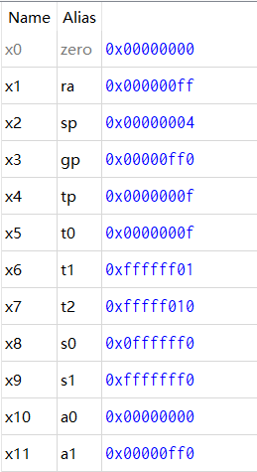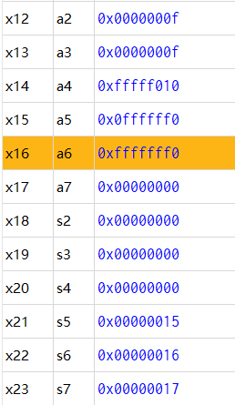
Modelism仿真结果如图：
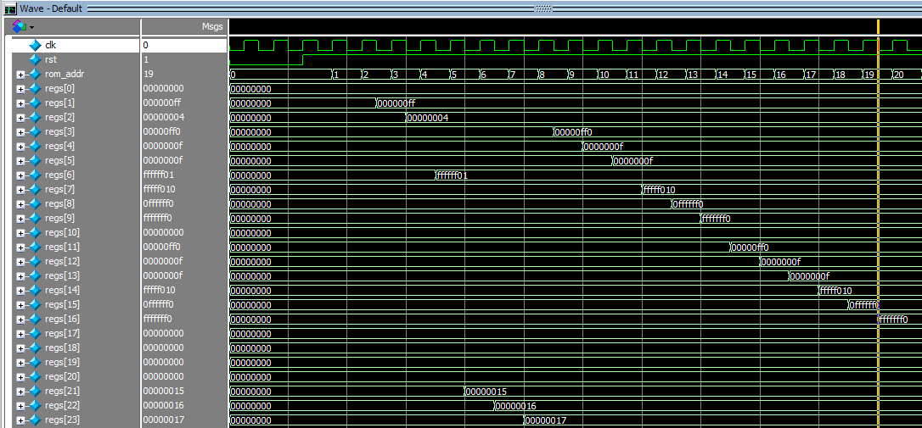
M拓展指令集指令测试
包含mul,mulh,mulhu,mulhsu,div,divu,rem,remu八条指令。
测试代码如下：
1. # RV32M 指令集全测试代码
2. # 功能：先通过addi初始化测试数，再测试所有M类指令（乘/除/取余）
3. # 寄存器分配：
4. # x1-x4：测试源数据 | x5-x16：乘法指令结果 | x17-x28：除法/取余指令结果 | x29-x31：边界测试结果
5.
6. # ===================== 第一步：初始化测试数（覆盖正数、负数、零）=====================
7. addi x1, x0, 10 # x1 = 10 (正数，用于常规测试)
8. addi x2, x0, -5 # x2 = -5 (负数，测试有符号运算)
9. addi x3, x0, 0 # x3 = 0 (测试零相关运算)
10. addi x4, x0, 3 # x4 = 3 (辅助测试数)
11.
12. # ===================== 乘法类指令（RV32M核心）=====================
13. # 1. mul rd, rs1, rs2 ：有符号乘法（取低32位）
14. mul x5, x1, x2 # x5 = 10 * (-5) = -50 (十进制) / 0xFFFFFFCE (十六进制)
15. # 2. mulh rd, rs1, rs2 ：有符号×有符号，取高32位
16. mulh x6, x1, x2 # x6 = (10 * -5) 的高32位 = 0xFFFFFFFF (因为-50的64位表示是0xFFFFFFFFFFFFFFCE)
17. # 3. mulhsu rd, rs1, rs2 ：有符号×无符号，取高32位
18. mulhsu x7, x1, x2 # x7 = A (有符号) * 0xFFFFFFFB (无符号-5) 的高32位 = 0x00000009
19. # 4. mulhu rd, rs1, rs2 ：无符号×无符号，取高32位
20. mulhu x8, x1, x2 # x8 = A (无符号) * 0xFFFFFFFB (无符号-5) 的高32位 = 0x00000009
21.
22. # 补充乘法测试（零/正数）
23. mul x9, x1, x3 # x9 = 10 * 0 = 0
24. mulh x10, x3, x2 # x10 = 0 * (-5) 的高32位 = 0
25. mulhsu x11, x2, x4 # x11 = -5 (有符号) * 3 (无符号) 的高32位 = 0xFFFFFFFF
26. mulhu x12, x4, x1 # x12 = 3 * 10 (无符号) 的高32位 = 0
27.
28. # ===================== 除法/取余类指令（RV32M核心）=====================
29. # 1. div rd, rs1, rs2 ：有符号除法（商，向零取整）
30. div x17, x1, x2 # x17 = 10 / (-5) = -2
31. div x18, x2, x1 # x18 = -5 / 10 = 0 (向零取整)
32. # 2. divu rd, rs1, rs2 ：无符号除法（商）
33. divu x19, x1, x2 # x19 = 10 / 0xFFFFFFFB (无符号-5) = 0 (因为0xFFFFFFFB > 10)
34. divu x20, x2, x1 # x20 = 0xFFFFFFFB / 10 = 429496729 (无符号除法结果)
35. # 3. rem rd, rs1, rs2 ：有符号取余（余数符号与被除数一致）
36. rem x21, x1, x2 # x21 = 10 % (-5) = 0
37. rem x22, x2, x1 # x22 = -5 % 10 = -5 (余数符号和被除数x2一致)
38. # 4. remu rd, rs1, rs2 ：无符号取余
39. remu x23, x1, x2 # x23 = 10 % 0xFFFFFFFB = 10 (无符号取余)
40. remu x24, x2, x1 # x24 = 0xFFFFFFFB % A = 1 (无符号取余)
41.
42. # ===================== 边界情况测试（关键！验证异常处理逻辑）=====================
43. # 1. 除以零测试（RISC-V定义：div/divu除以零→商为全1；rem/remu除以零→余数=被除数）
44. div x25, x1, x3 # x29 = 10 / 0 → 0xFFFFFFFF (全1，对应十进制-1)
45. divu x26, x1, x3 # x30 = 10 / 0 (无符号) → 0xFFFFFFFF (全1)
46. rem x27, x2, x3 # x31 = -5 % 0 → -5 (余数等于被除数)
47. remu x28, x4, x3 # x29 = 3 % 0 (无符号) → 3 (余数等于被除数)
48.
49. # 2. 零除以数测试
50. div x30, x3, x1 # x30 = 0 / 10 = 0
51. rem x31, x3, x2 # x31 = 0 % (-5) = 0
二进制机器码如下：
1. 00000000101000000000000010010011
2. 11111111101100000000000100010011
3. 00000000000000000000000110010011
4. 00000000001100000000001000010011
5. 00000010001000001000001010110011
6. 00000010001000001001001100110011
7. 00000010001000001010001110110011
8. 00000010001000001011010000110011
9. 00000010001100001000010010110011
10. 00000010001000011001010100110011
11. 00000010010000010010010110110011
12. 00000010000100100011011000110011
13. 00000010001000001100100010110011
14. 00000010000100010100100100110011
15. 00000010001000001101100110110011
16. 00000010000100010101101000110011
17. 00000010001000001110101010110011
18. 00000010000100010110101100110011
19. 00000010001000001111101110110011
20. 00000010000100010111110000110011
21. 00000010001100001100110010110011
22. 00000010001100001101110100110011
23. 00000010001100010110110110110011
24. 00000010001100100111111000110011
25. 00000010000100011100111100110011
26. 00000010001000011110111110110011
Ripes汇编执行结果如图：
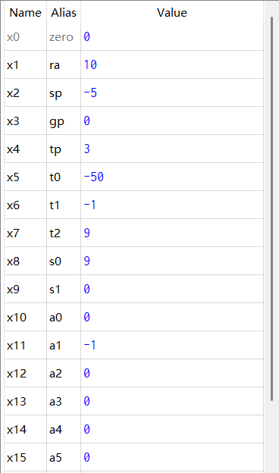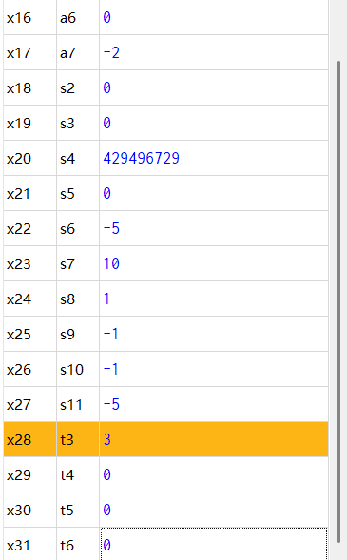
Modelism仿真结果如图：
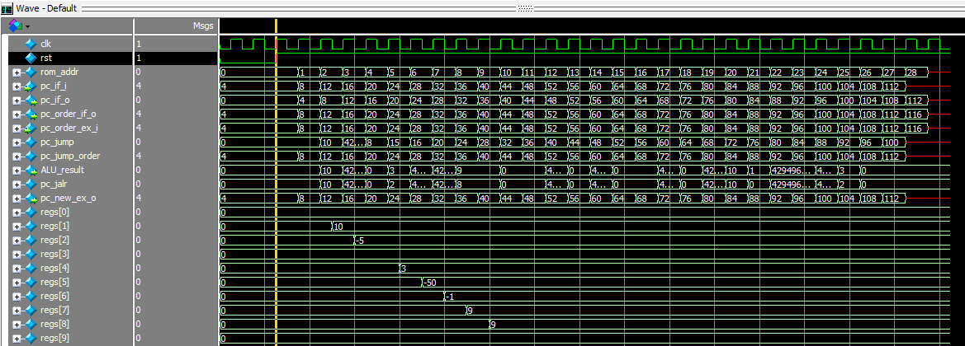
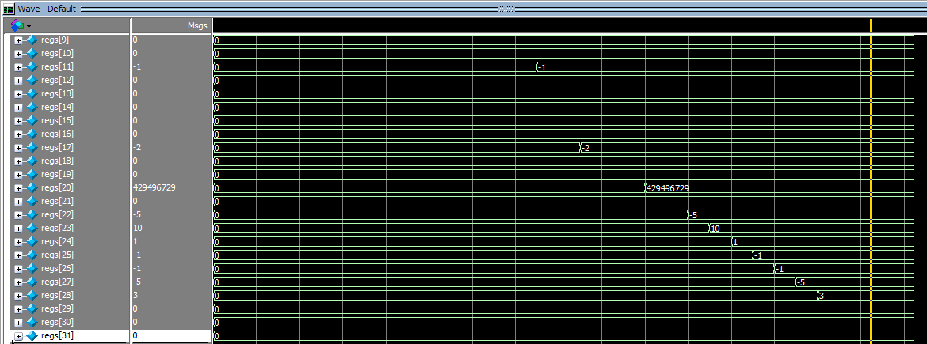
至此，除了跳转指令，其余指令都通过测试，结果与预期相符合。
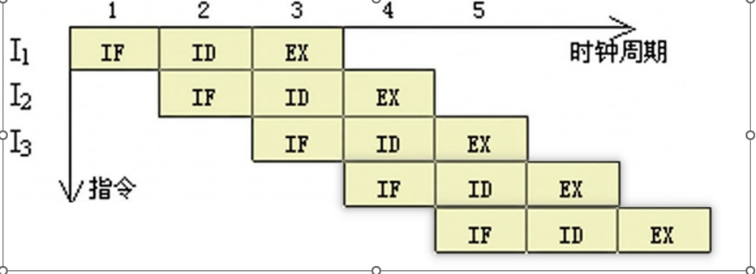
数据冒险及解决方法
第一种类型
1. addi x1,x0,1
2. addi x2,x1,1
第三个时钟周期时，第二条指令在译码阶段读出x1的值，但是x1才刚刚在执行（访存，写回）阶段计算出来，需要下一周期才能写回，所以会发生冒险。
第二种类型，即Load-Use型
1. lw x1,0,x0
2. addi x2,x1,1
第三个时钟周期时，第二条指令在译码阶段读出x1的值，但是x1才刚刚在执行（访存，写回）阶段从数据存储器中读出来，需要下一周期才能写回，所以会发生冒险。
第三种类型，Load-Store，rd与rs1相同
1. lw x1,0,x0
2. sw x0,0,x1
第三个时钟周期时，第二条指令在译码阶段读出x1的值，但是x1才刚刚在执行（访存，写回）阶段从数据存储器中读出来，需要下一周期才能写回，所以会发生冒险。
第四种类型，Load-Store，rd与rs2相同
1. lw x2,0,x0
2. sw x2,1,x0
第三个时钟周期时，第二条指令在译码阶段读出x2的值，但是x2才刚刚在执行（访存，写回）阶段从数据存储器中读出来，需要下一周期才能写回，所以会发生冒险。
这四种类型都是一样的，都是后一条指令的源寄存器rs1或者rs2与前一条指令的目的寄存器rd相同，当第二条指令在译码阶段读取源寄存器的值的时候，第一条指令才刚在执行（访存，写回）阶段计算或者读出该寄存器的值，但是还没有写入，需要下一周期时钟上升沿才能写入，导致译码阶段读取源寄存器的值是旧的值，而不是上一条指令写入的新的值。
这几种类型都可以通过改变写寄存器时采集信号的时间来使其采集到正确的结果，将寄存器堆写入数据改成下降沿写入。
1. always@(negedge clk )//时钟下降沿写入 解决数据冒险问题
2. begin
3. if(W_en & (Rd!=0))
4. regs[Rd]<=Wr_Data;
5. end
这样在理想情况下，在第一条指令进入执行（访存，写回）阶段时，目的寄存器的值将很快计算或者从dem读取出来，然后在时钟下降沿写入，而读取寄存器是组合逻辑，这样在前半周期虽然读出来的是旧值，但是在后半周期可以读出来新的值，这样就能正确的执行后面的指令了，也就不会发生数据冒险。
相关类型代码测试
第一种类型
测试代码如下：
1. addi x1,x0,1
2. addi x2,x1,1
3. addi x3,x2,1
4. addi x4,x3,1
5. add x5,x2,x3
6. add x6,x2,x4
7. add x7,x2,x5
8. add x13,x6,x7
二进制机器码如下：
1. 00000000000100000000000010010011
2. 00000000000100001000000100010011
3. 00000000000100010000000110010011
4. 00000000000100011000001000010011
5. 00000000001100010000001010110011
6. 00000000010000010000001100110011
7. 00000000010100010000001110110011
8. 00000000011100110000011010110011
Ripes汇编执行结果如图：
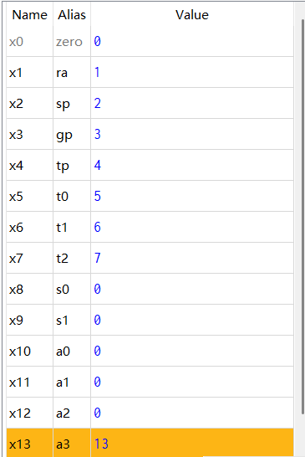
Modelism仿真结果如图：
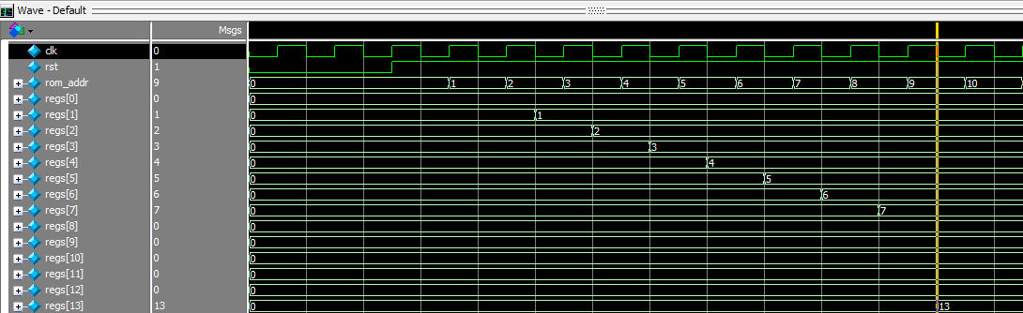
第二种类型，Load-Use型
测试代码如下：
1. addi x10,x0,16
2. sw x10,0,x0
3. addi x1,x0,1
4. addi x2,x0,2
5.
6. lw x1,0,x0
7. addi x3,x1,1
二进制机器码如下：
1. 00000001000000000000010100010011
2. 00000000101000000010000000100011
3. 00000000000100000000000010010011
4. 00000000001000000000000100010011
5. 00000000000000000010000010000011
6. 00000000000100001000000110010011
Ripes汇编执行结果如图：
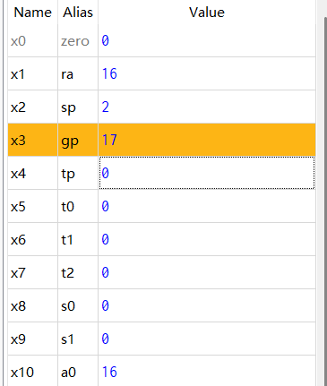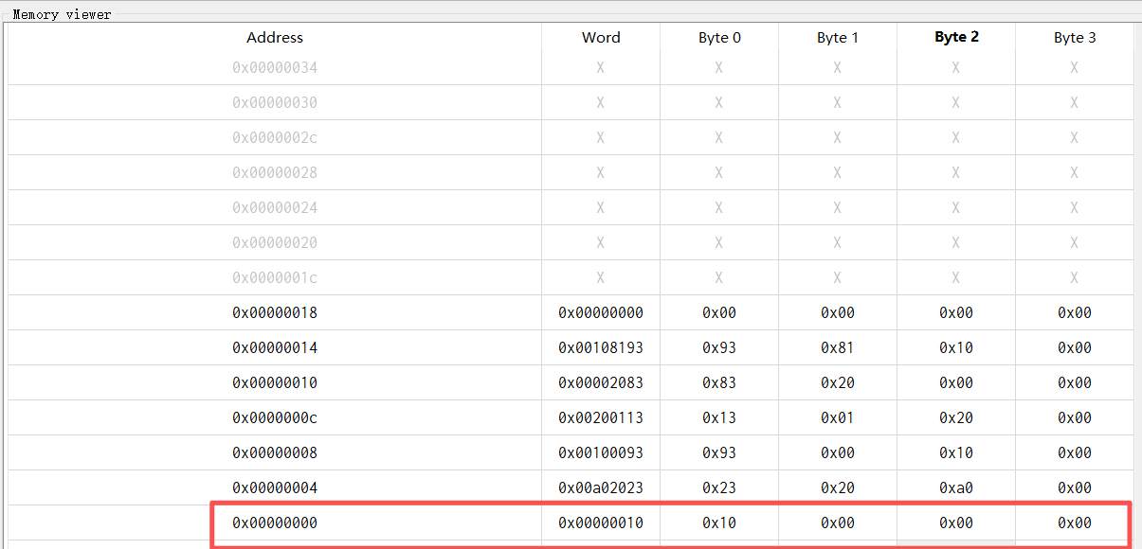
Modelism仿真结果如图：
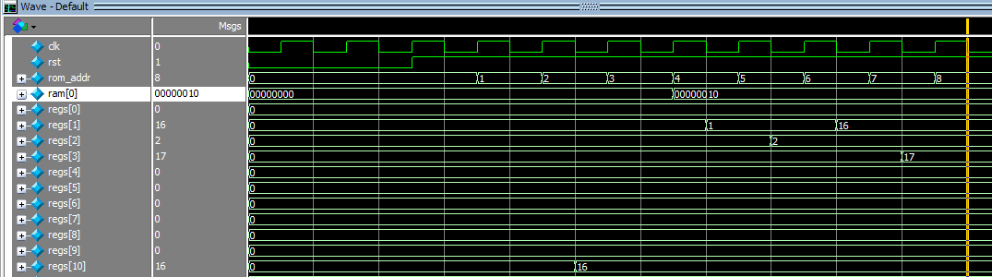
第三种类型，Load-Store，rd与rs1相同
测试代码如下：
1. addi x1, x0,4
2. sw x1, 0,x0
3. addi x2, x0,48
4. sw x2, 4,x0
5.
6. #Load-Store（rd=rs1）核心逻辑
7. lw x3, 0,x0
8. sw x2, 4,x3
二进制机器码如下：
1. 00000000010000000000000010010011
2. 00000000000100000010000000100011
3. 00000011000000000000000100010011
4. 00000000001000000010001000100011
5. 00000000000000000010000110000011
6. 00000000001000011010001000100011
Ripes汇编执行结果如图：
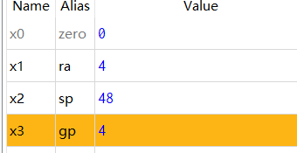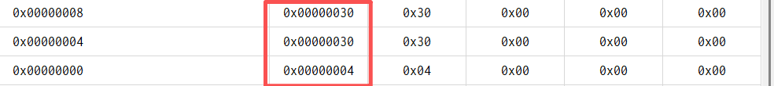
Modelism仿真结果如图：
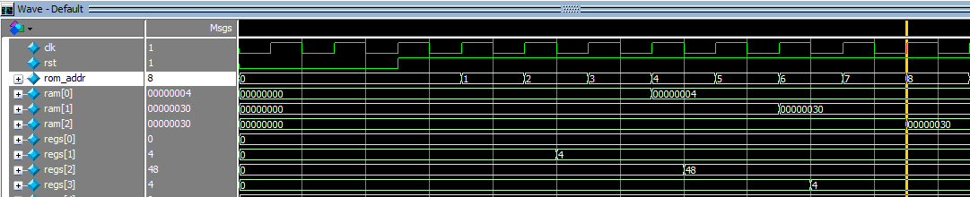
第四种类型，Load-Store，rd与rs2相同
测试代码如下：
1. addi x1, x0, 32
2. sw x1, 0,x0
3.
4. # Load-Store（rd=rs2）核心逻辑
5. lw x2, 0,x0
6. sw x2, 4,x0
二进制机器码如下：
1. 00000010000000000000000010010011
2. 00000000000100000010000000100011
3. 00000000000000000010000100000011
4. 00000000001000000010001000100011
Ripes汇编执行结果如图：
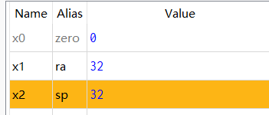
Modelism仿真结果如图：
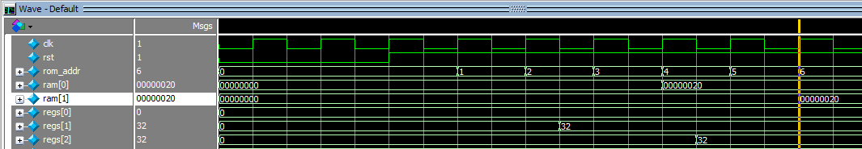
控制冒险及解决方法
控制冒险，在遇到条件分支指令时，由于跳转条件是否成立在执行阶段才知道，因此流水线就需要停顿或者冲刷指令才能正确运行。
但是在实际设计的时候发现，对于我们现阶段的处理器来说，控制冒险不仅仅发生在“条件分支指令”中，对于无条件跳转指令，如jal,jalr，我们在解决控制冒险时也应当将其考虑在内，因为无条件跳转的目标地址同样在执行阶段才知道。
下面再来详细分析一下控制冒险的现象：
1.在第一个时钟周期的开始，取指阶段取出一条跳转指令。
2.在第二个时钟周期的开始，跳转指令开始译码，同时取指阶段取出一条新的指令Instr1。
3.在第三个时钟周期的开始，跳转指令进入执行阶段，同时取指阶段取出一条新的指令Instr2，在第三个时钟周期结束的时候，跳转的目标地址已经产生。
4.在第四个时钟周期的上升沿，取指令阶段即将取出跳转的目标地址对应的指令，此时Instr1即将进入执行阶段，Instr2即将进入译码阶段。
对于条件分支指令，如果跳转条件不成立，那么此时无需干预，如果跳转条件成立，则Instr1和Instr2是多余取出的指令。对于无条件跳转指令，Instr1和Instr2同样是多余取出的指令。
解决方法：
总是假设不跳转，遇到分支指令之后，先正常的去取指令，如果分支不发生，则流水线正常运行，如果发生跳转，则冲刷掉多取的两条指令。
用EX阶段的jump信号来作为判断标志，若jump信号为1，则冲刷流水线寄存器。
流水线冲刷分析：
当遇到控制冒险时，如过采用假设分支不发生的方法，当分支跳转发生时，就需要冲刷掉多余的两条指令，那么具体怎样实现冲刷呢
事实上，如果将控制信号置零，那么对应的指令也就无效了，处理器既不会访存，也不会写回寄存器堆。
正如上面分析的，在第四个时钟周期的上升沿，取指令阶段即将取出跳转的目标地址对应的指令，此时Instr1即将进入执行阶段，Instr2即将进入译码阶段。
此时，Instr1已经完成译码并且将控制信号输入到了ID/EX流水线寄存器。Instr1即将进入执行阶段，换一种说法就是，第四个时钟周期的上升沿，ID/EX流水线寄存器即将采集Instr1的控制信号，所以只需要在此时将ID/EX流水线寄存器中的控制信号置0而不采集Instr1的控制信号，即可实现对Instr1指令的冲刷。
此时，Instr2已经完成了取指令并且将指令输入到了IF/ID流水线寄存器。Instr2即将进入译码阶段，换一种说法就是，第四个时钟周期的上升沿，IF/ID流水线寄存器即将采集Instr2的32位二进制指令，所以只需要在此时将IF/ID流水线寄存器中的指令置0，即可实现对Instr1指令的冲刷。（指令全为0，即是一条空指令，译码出来的控制信号也是全0）
那么，如何判断控制冒险的到来呢，由于我们现阶段的处理器，把无条件跳转也考虑到了控制冒险中，所以只要发生跳转，就需要冲刷掉多余的两条指令，所以可以直接把前面设计的branch_judge模块的输出信号jump_flag当作发生控制冒险的信号。
控制冒险仿真：
第一组仿真：
1. addi x1,x0,1
2. addi x2,x0,1
3. beq x1,x2,label0
4. addi x3,x0,3
5. addi x4,x0,4
6. label0:
7. addi x5,x0,5
8. bne x1,x5,label1
9. addi x6,x0,6
10. addi x7,x0,7
11. label1:
12. addi x8,x0,8
13. jal x31,label2
14. addi x9,x0,9
15. addi x10,x0,10
16. label2:
17. addi x11,x0,11
18. beq x1,x3,label3
19. addi x12,x0,12
20. addi x13,x0,13
21. label3:
22. addi x14,x0,14
二进制机器码如下：
1. 00000000000100000000000010010011
2. 00000000000100000000000100010011
3. 00000000001000001000011001100011
4. 00000000001100000000000110010011
5. 00000000010000000000001000010011
6. 00000000010100000000001010010011
7. 00000000010100001001011001100011
8. 00000000011000000000001100010011
9. 00000000011100000000001110010011
10. 00000000100000000000010000010011
11. 0000000110000000000111111101111
12. 00000000100100000000010010010011
13. 00000000101000000000010100010011
14. 00000000101100000000010110010011
15. 00000000001100001000011001100011
16. 00000000110000000000011000010011
17. 00000000110100000000011010010011
18. 00000000111000000000011100010011
Ripes汇编执行结果如图：
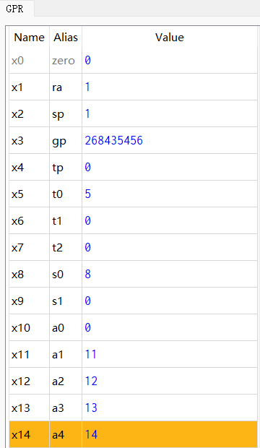
Modelism仿真结果如图：
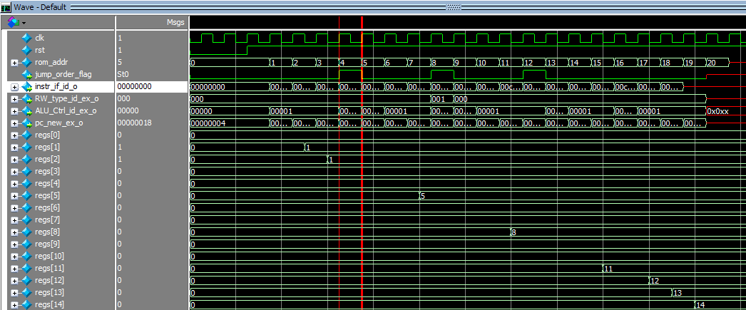
可以看到可以正确跳过相应的指令，满足跳转时，冲刷信号会拉高，在下一上升沿相应流水线寄存器里面的指令或者控制信号会被清零，可以正常的冲刷指令。
第二组仿真：
1. addi x1,x0,1
2. addi x2,x0,2
3. jal x31,label1
4. addi x3,x0,3
5. label1:
6. addi x4,x0,4
7. add x5,x2,x2
8. beq x4,x5,label2
9. addi x6,x0,6
10. label2:
11. bne x4,x5,label3
12. addi x7,x0,7
13. label3:
14. bne x7,x6,label4
15. addi x8,x0,8
16. label4:
17. addi x9,x0,0x30
18. jalr x10,x9,12
19. addi x11,x0,11
20. addi x12,x0,-12
21. addi x13,x0,-13
22. blt x13,x12,label5
23. addi x14,x0,-14
24. label5:
25. bltu x13,x12,label6
26. addi x15,x0,-15
27. label6:
28. bltu x12,x13,label7
29. addi x16,x0,-16
30. label7:
31. bge x12,x13,label8
32. addi x17,x0,-17
33. label8:
34. bge x1,x2,label9
35. addi x18,x0,-18
36. label9:
37. bgeu x12,x13,label10
38. addi x19,x0,-19
39. label10:
40. bgeu x13,x12,label11
41. addi x20,x0,-20
42. label11:
43. addi x21,x0,-20
44. addi x22,x0,-20
45. bge x21,x22,label12
46. addi x23,x0,-23
47. label12:
48. addi x24,x0,-24
二进制机器码如下：
1. 00000000000100000000000010010011
2. 00000000001000000000000100010011
3. 00000000100000000000111111101111
4. 00000000001100000000000110010011
5. 00000000010000000000001000010011
6. 00000000001000010000001010110011
7. 00000000010100100000010001100011
8. 00000000011000000000001100010011
9. 00000000010100100001010001100011
10. 00000000011100000000001110010011
11. 00000000011000111001010001100011
12. 00000000100000000000010000010011
13. 00000011000000000000010010010011
14. 00000000110001001000010101100111
15. 00000000101100000000010110010011
16. 11111111010000000000011000010011
17. 11111111001100000000011010010011
18. 00000000110001101100010001100011
19. 11111111001000000000011100010011
20. 00000000110001101110010001100011
21. 11111111000100000000011110010011
22. 00000000110101100110010001100011
23. 11111111000000000000100000010011
24. 00000000110101100101010001100011
25. 11111110111100000000100010010011
26. 00000000001000001101010001100011
27. 11111110111000000000100100010011
28. 00000000110101100111010001100011
29. 11111110110100000000100110010011
30. 00000000110001101111010001100011
31. 11111110110000000000101000010011
32. 11111110110000000000101010010011
33. 11111110110000000000101100010011
34. 00000001011010101101010001100011
35. 11111110100100000000101110010011
36. 11111110100000000000110000010011
Ripes汇编执行结果如图：
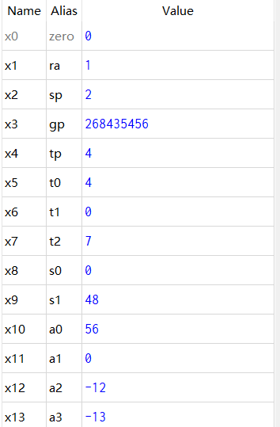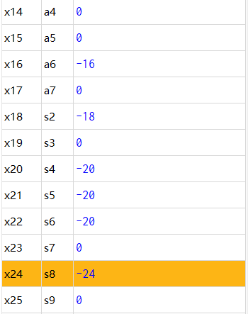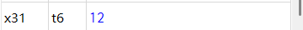
Modelism仿真结果如图：
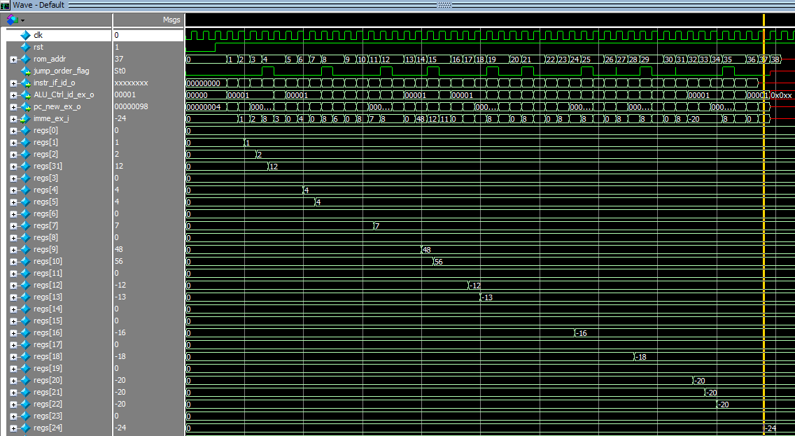
也可以看到指令都能正确执行，遇到跳转指令的时候也会正常冲刷流水线，然后再重新取指令，执行相应操作。

